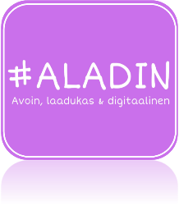
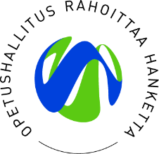

Elintarvikkeiden ja ruokien säilyttäminen

Elintarvikkeiden ja ruokien oikeanlainen säilyttäminen lisää asiakkaiden turvallisuutta.
Tutustu palvelu- ja jakelukeittiöiden omavalvontasuunnitelmiin verkossa. Mitä omavalvonnan toimenpiteitä elintarvikkeiden ja ruokien säilyttäminen edellyttää?
Kirjaa tähän mm. missä lämpötilassa eri elintarvikkeet säilytettään.

Päivi Varjonen 2020 CC BY 4.0

